Sortie de printemps 2011

Les fils de René QUENARD – Le Villard
73800- Chigin

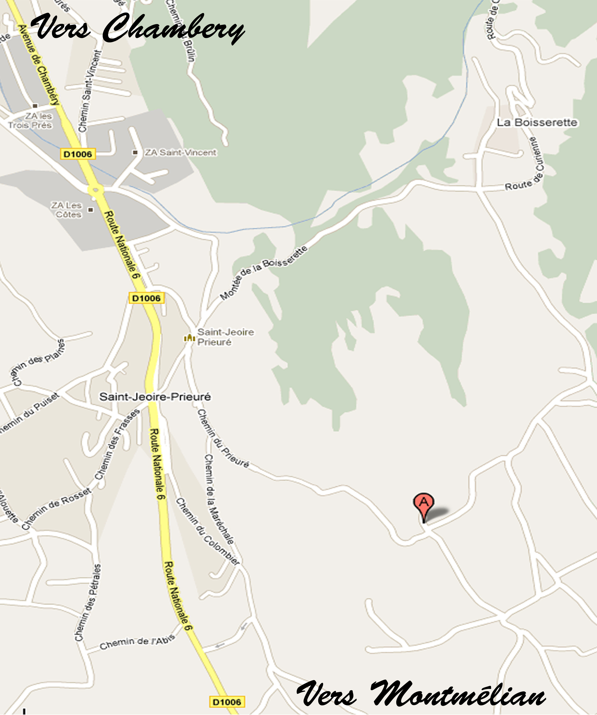

La Ferme de Champlong -90 Route Nationale 6,
73800 -Les Marches
04 79 28 11 57

